CREER UN SITE WEB
CREER UN SITE WEB 1
1 : trouver un hébergeur pour le site web 1
2 : s’inscrire et choisir un nom de site 2
3 : installer FILEZILLA 2
4 : créer la première page du site dans WORD 3
5 : transférer le fichier sur le site web 3
6 : aller sur le site web 4

1 : trouver un hébergeur pour le site web
Il faut d’abord chercher un endroit où héberger le site web (où on va enregistrer les fichiers du site WEB).
Il existe des serveurs gratuits qui acceptent cela.
En voici quelques uns :
• Keo Concept français
- 250 Mo d'espace disque
- php/mysql
- 5 boites email
- ftp (2 sous comptes)
- webftp
- webmail
http://www.keoconcept.com/index.php?option=content&task=view&id=29
• Webzzanine français
- 100 Mo d'espace disque
- php/mysql
- ftp
- statistiques
- gestion des noms de domaine
http://www.webzzanine.net/
• Edeign français
- 100 Mo d'espace disque
- php/mysql
- ftp
- statistiques
http://www.edeign.com/index.php
• Scooba français
- 150 Mo d'espace disque
- PHP (avec mail() activé) / MySQL
- FTP
- Trafic illimité
- Gestion des noms de domaine (?)
- Zone d'administration (AlterC)
http://www.scooba.org/
• ZAP français
- Espace illimité (dans la limite du raisonnable ;-)
- PHP / MySQL
- FTP
- Gestion des noms de domaine
- Zone d'administration (faite maison)
http://www.zaup.org/

2 : s’inscrire et choisir un nom de site

Aller sur un de ces sites et s’inscrire pour avoir une place sur leur serveur et y mettre le site.

J’ai créé un espace Web de test sur le site www.webzzanine.net
Login : aix
Mot de passe : tice
Vous pouvez y faire des tests.

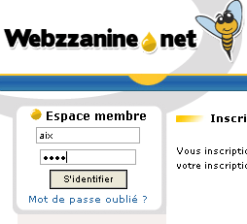

3 : installer FILEZILLA

Il faut ensuite installer FILEZILLA (Client) sur son ordinateur.

On peut le télécharger en cliquant ici :
http://www.01net.com/outils/telecharger/windows/Internet/ftp/fiches/tele17966.html

l’installer ensuite sur son PC.
Ouvrir FileZilla et aller dans le Gestionnaire de sites

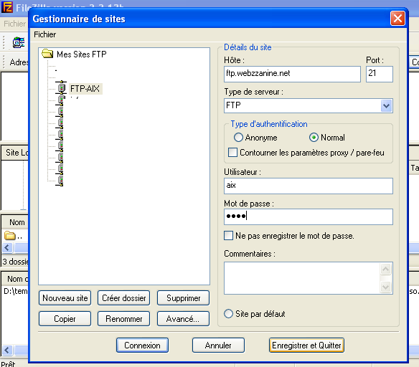
Créer un nouveau site (bouton Nouveau Site)
Inscrire « ftp.webzzanine.net » en haut (hôte)
Cocher « normal »
Utilisateur : « aix »
Mot de passe : « tice »

Cliquer ensuite sur « enregistrer et quitter »

Filezilla est configuré correctement pour mettre des fichier sur le serveur gratuit.

4 : créer la première page du site dans WORD

Aller dans Word pour faire la première page du site.
Ouvrir un document vierge.
Y insérer un peu de texte et une image.
Cliquer ensuite sur le menu « fichier » puis « enregistrer sous »
Choisir de l’enregistrer au format « page Web, HTM »
Et l’appeler « index.htm »
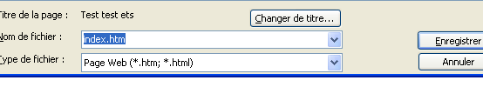
La première page des sites web s’appelle toujours index.
Après, on pourra donner le nom qu’on veut aux autres documents.
Fermer Word (important !)

5 : transférer le fichier sur le site web

Il faut ensuite ouvrir FILEZILLA pour mettre le fichier « index.htm » sur le serveur Web.
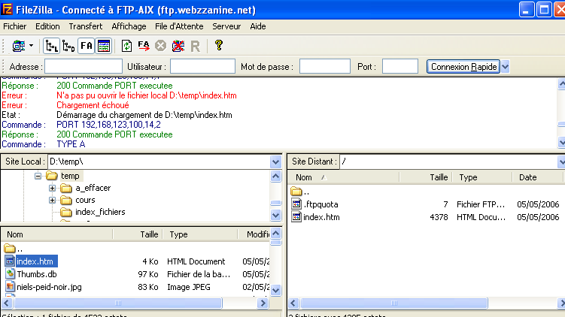
Cliquer sur la première icône (en forme d’ordinateur pour se connecter)
Puis, se positionner à gauche dans le dossier où on a enregistrer le fichier « index.htm ».
Double-cliquer sur le fichier « index.htm » : il va alors s’enregistrer sur le serveur Web (fenêtre de droite).

Pour copier les images, double-cliquer aussi sur le dossier (en jaune)« index_fichiers ».

Les fichiers ont été transférés sur le site.

6 : aller sur le site web

Pour aller voir le site « AIX » de test, ouvrir INTERNET EXPLORER (ou Mozilla).
Et taper l’adresse :
http://www.aix.rf.lv/
